Disposiciones para trabajo en Cs. Naturales.

- Para comenzar la actividad deben iniciar viendo el video dispuesto en el siguiente link
https://www.youtube.com/watch?v=4daujO3f3Vs / La niña que no quería bañarse.

- Realiza las actividades de la guía en tu cuaderno, puedes conversar con tu familia sobre tus hábitos de higiene.
- Para finalizar tu actividad de Ciencias naturales, observa, escucha y canta la canción del duende peste.
https://www.youtube.com/watch?v=1mLzxUC1v8s / mininanais - EL DUENDE PESTE - canción de higiene personal para niños.

Guía de trabajo N°1
Objetivo: Describir, dar ejemplos y practicar hábitos de vida saludable e higiene para mantener el cuerpo sano y prevenir enfermedades (actividad física, aseo del cuerpo, lavado de alimentos y alimentación saludable, entre otros).
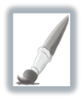
- Actividad 1. Identifica.

Pinta el de las actividades que debes realizar a diario para cuidar tu cuerpo e higiene.
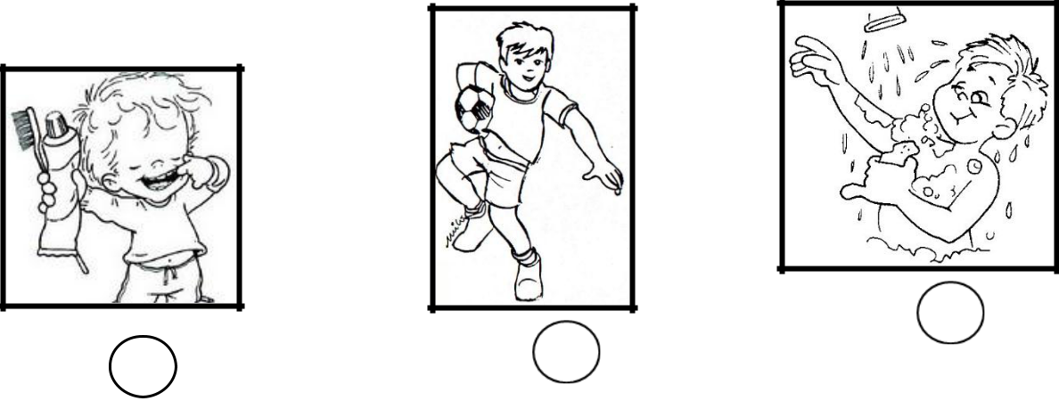

- Sigue las instrucciones

Paso 1.- Recorta las imágenes a continuación.
Paso 2.- Pégalas en tu cuaderno siguiendo el orden según van sucediendo las actividades, desde que te levantas en la mañana hasta que estás listo para irte a la escuela.
